Bilingual “Thank You” Email from Half Moon Bay

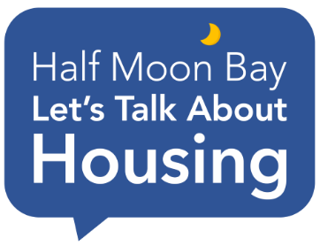  Hello!  On behalf of the City of Half Moon Bay and Home for All San Mateo County, I'd like to thank you for participating in last Sunday's "Community Conversation on Housing." The turnout was remarkable!  It's gratifying to see so many people who are passionate and interested in working together to address housing issues in our community. Your participation is greatly appreciated and highly valued.  As you know, we'll be scheduling a follow-up conversation for September. I hope you will return to continue this critical discussion with your friends, neighbors and other involved community members. We'll keep in touch with specifics, and will soon send a summary of last Sunday's conversation. We've also posted information online at www.hmbcity.com/home4all where we'll keep you updated on these important housing conversations.  Again, thank you all for your thoughtful and productive participation. We look forward to continuing the conversation.  Sincerely,  Jill Ekas  Half Moon Bay Community Development Director  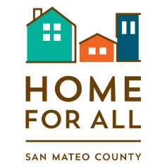 | 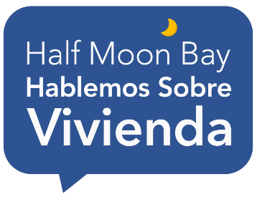  ¡Hola!  En nombre de la Ciudad de Half Moon Bay y de Home for All (Hogar para todos) del Condado de San Mateo, me gustaría agradecerles por participar en la "Conversación comunitaria sobre vivienda" del domingo pasado. ¡La asistencia fue notable!  Es gratificante ver a tantas personas apasionadas e interesadas en trabajar juntas para abordar los problemas de vivienda en nuestra comunidad. Su participación es muy apreciada y muy valorada.  Como saben, programaremos una conversación de seguimiento para setiembre. Espero que regresen para continuar esta discusión crítica con sus amigos, vecinos y otros miembros de la comunidad involucrados. Nos mantendremos en contacto con detalles y pronto les enviaremos un resumen de la conversación del domingo pasado. También hemos publicado información en línea en www.hmbcity.com/home4all, donde lo mantendremos informado sobre estas importantes conversaciones sobre vivienda.  De nuevo, gracias a todos por su participación reflexiva y productiva. Esperamos continuar esta conversación.  Atentamente,  Jill Ekas  Half Moon Bay Community Development Director  